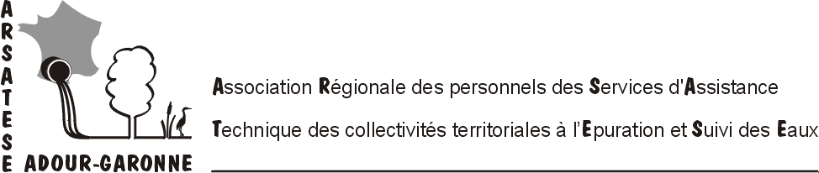


Rodez, le 9 février 2012

Mesdames, Messieurs,

L’Association Régionale des personnels des Services d’Assistance Technique des collectivités territoriales à l’Epuration et Suivi des Eaux "ARSATESE" Adour-Garonne organise chaque année des journées techniques afin de confronter les points de vues des adhérents sur des techniques et filières mises en œuvre aussi bien en assainissement qu’en entretien de rivières.

En 2012, ce sera dans le 12 ! Nous vous invitons donc à participer aux exceptionnelles journées techniques rassemblant l’ARSATESE Adour Garonne et l’ARSATESE Loire Bretagne, qui fêteront respectivement leurs 30 et 15 ans d’existence, à St Affrique, dans l’Aveyron, les 6, 7 et 8 juin.
Le Président du Conseil Général de l’Aveyron, très attaché à la ruralité et à l’assistance technique que les SATESE et les CATER/ASTER peuvent apporter aux collectivités, ouvrira en personne ces journées techniques.
L’occasion est trop belle et nous profiterons de la présence de la moitié ouest de la France pour faire également l’assemblée générale de l’ANSATESE.
Nous vous attendons très nombreux dans ce magnifique département pour des journées inoubliables !
Un programme détaillé est joint à ce courrier.
Merci de faire circuler l’information sur ces journées techniques à l’ensemble de vos collègues concernés et de prévoir une fiche d’inscription par personne.
L’indispensable bulletin d’adhésion à l’association vous est joint à ce courrier afin que vous puissiez le retourner en même temps que votre inscription aux journées techniques.

Veuillez impérativement avant le 02 avril 2012, nous faire parvenir :
- Le bulletin d’inscription à ces journées techniques
- Le bulletin d’adhésion à l’ARSATESE et la cotisation (chèque à part)
- Votre règlement complet (chèque à l’ordre de l’ARSATESE Adour Garonne, encaissé en août pour vous éviter de faire l’avance)
- Un chèque de caution de 30 € qui vous sera restitué à votre arrivée aux journées techniques.

Vous souhaitant bonne réception, nous prions de recevoir nos plus cordiales salutations.


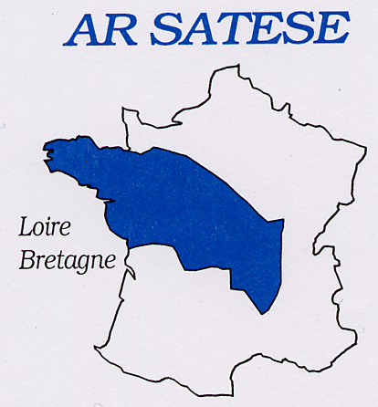Frédéric DUPLAN

Président de l’ARSATESE Adour Garonne

Bulletin d’inscription à l’AG 2012 et aux journées techniques
du 06 au 08 juin 2012

Nom :…………………………………………………. Prénom :…………………………….…………………….

Département : ……………………………………….Service :…………………………………………………….

Adresse : ……………………………………………………………………………………………………………..
………………………………………………………………………………………………………………………...
…………………………………………………………………………………………………………………………

Téléphone :…../…../…../…../….. Portable :…../…../…../…../….. Email :……………………………..

Merci de cocher les cases qui vous intéressent :

 | Journées techniques | Repas | Montant
Mercredi 06 juin 2012 | Assemblée générale Adour Garonne □ | dîner □ | 15.25€
Mercredi 06 juin 2012 | Assemblée générale Loire Bretagne □ | nuit □ | 45.00€
Jeudi 07 juin 2012 | Journée technique SATESE □ | déjeuner □ | 15.25€
Jeudi 07 juin 2012 | Journée technique CATER/ASTER □ | dîner □ | 15.25€
Jeudi 07 juin 2012 |  | nuit □ | 45.00€
Vendredi 08 juin 2012 | Visite station d’épuration + caves Roquefort □ | déjeuner □ | 15.25€
 |  |  | Total :

Le nombre de chambres étant limité, le site est susceptible d’accueillir l’ensemble des participants, dans la mesure où certaines personnes acceptent de partager leurs chambres (2 ou 3 personnes). Au-delà de la date limite de réponse, vous serez susceptibles en plus de partager une chambre en lit « couple », ou de trouver un autre hôtel…
Ne tardez pas dans vos inscriptions.

NB : Prévoir pour votre séjour un maillot de bain car il y a une piscine à l’hôtel pour se détendre après une dure journée de labeur (de plus, un institut de balnéothérapie avec piscine, hammam et sauna est à votre disposition à l’hôtel à des tarifs préférentiels pour les groupes, voir le lien www.kailan.fr). Les draps et linges de toilette sont compris dans l’hébergement.
Dans un esprit de convivialité et d’échange de cultures (et de technicités), nous vous invitons également à amener sur le site vos spécialités locales (boissons, spécialités sucrées ou salées, etc.)
Bulletin et règlement par chèque (ordre : ARSATESE Adour-Garonne) à envoyer AVANT LE 02 / 04 / 2012 à

Bénédicte Labarthette
Direction de l’Environnement
Conseil Général de l’Aveyron
50 route de Moyrazès
12 000 Rodez

